个人所得税年度汇算手机APP操作指引
第一步：登陆个税APP后，点击进入【综合所得年度汇算】。
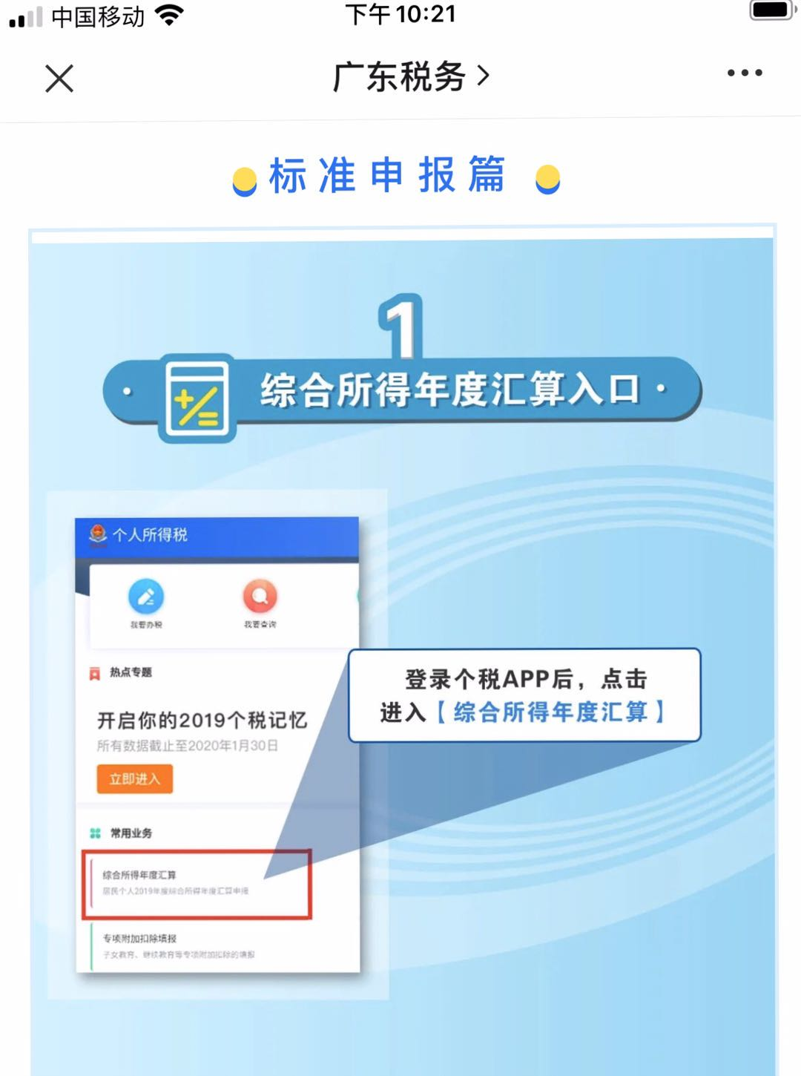
第二步：填报方式有两种选择，建议选择【使用已申报数据填写】方式，也可以是【自行填写】并阅读申报须知。
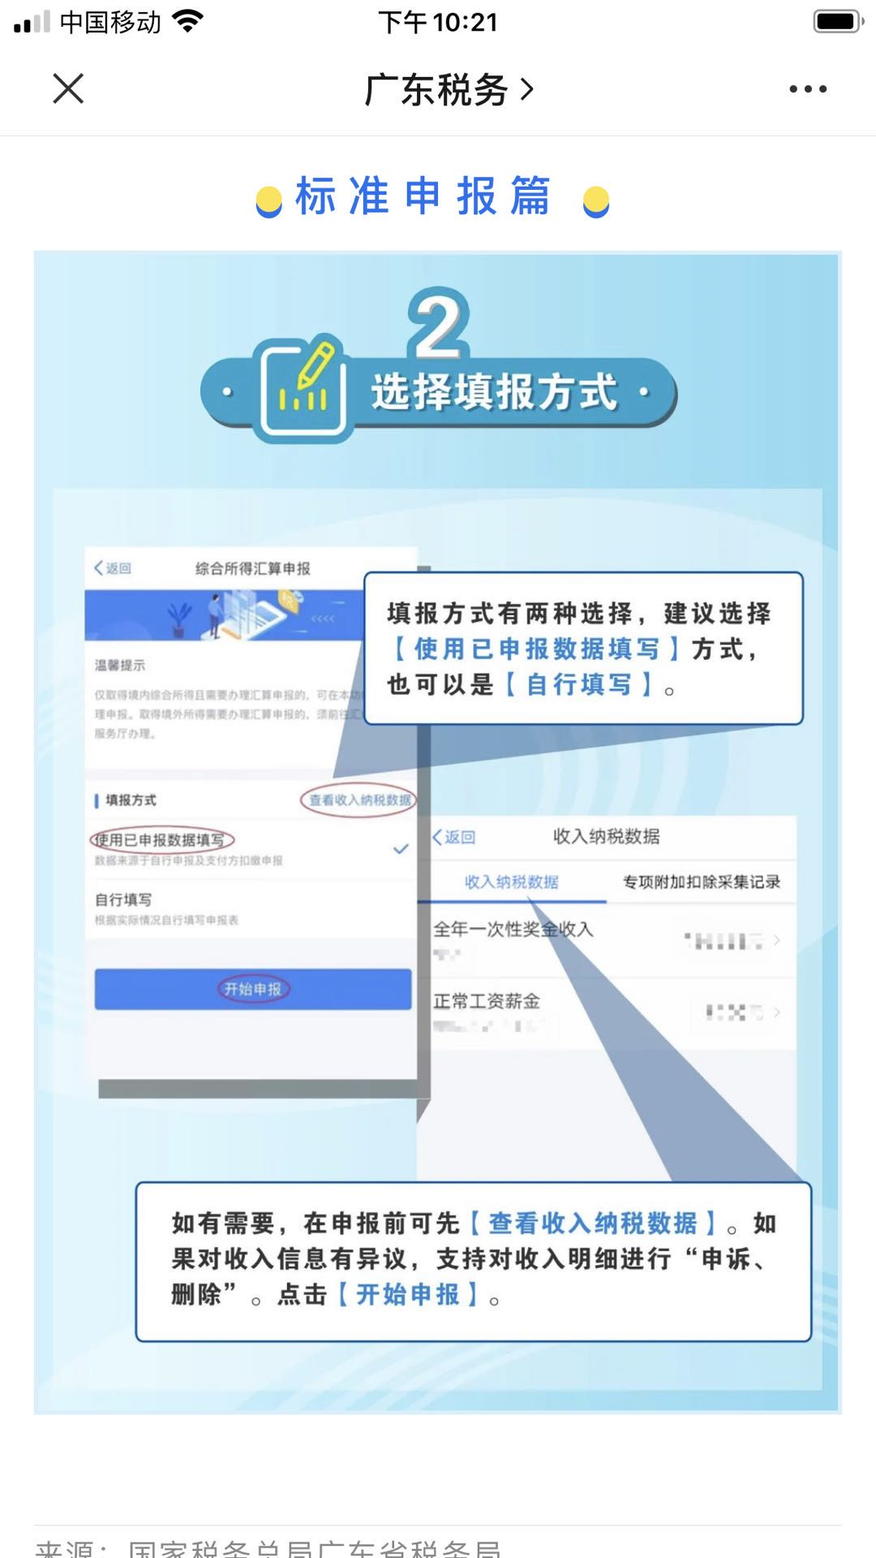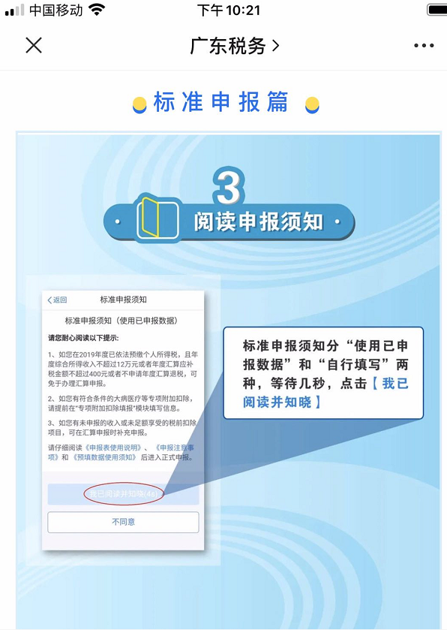
第三步：进入申报界面，选择或确认【任职受雇单位】，点击【下一步】，进入收入和税前扣除界面（全年一次性奖金学校已进行单独计算，不并入年度汇算）。

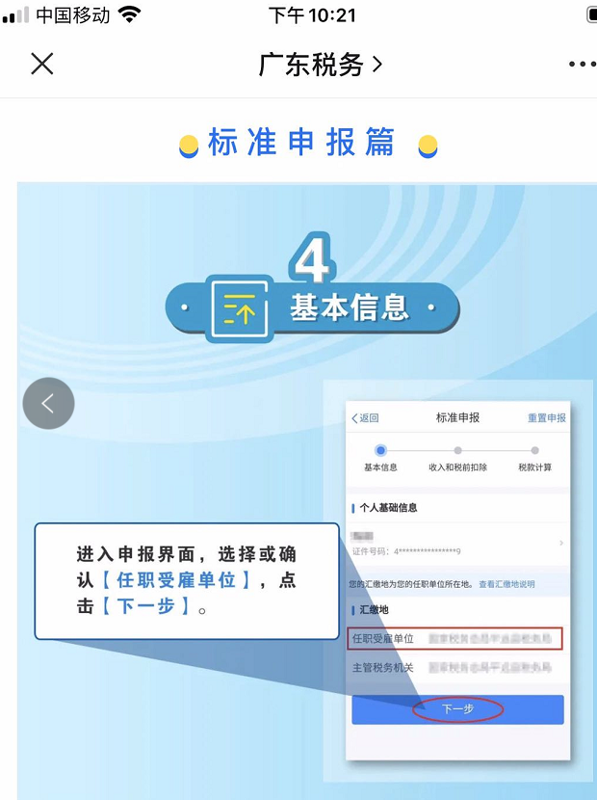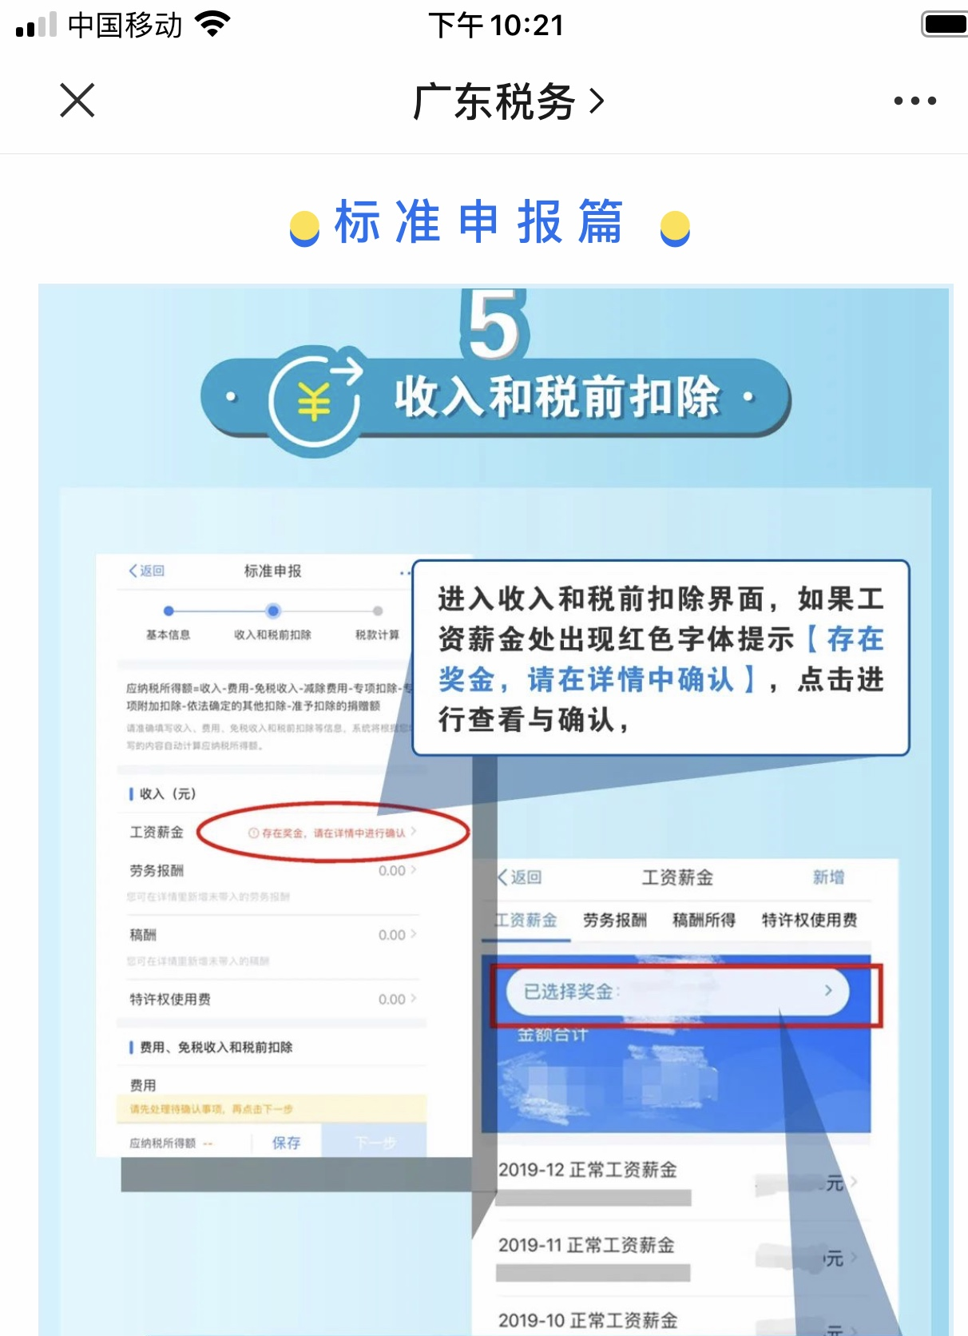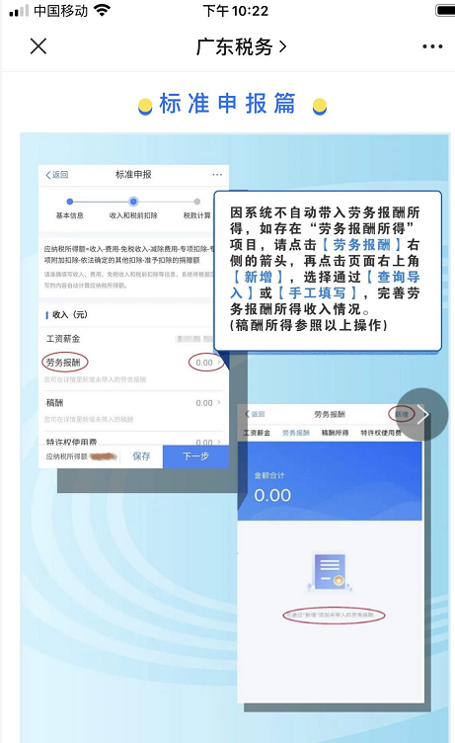
第四步：核对信息，计算税款。

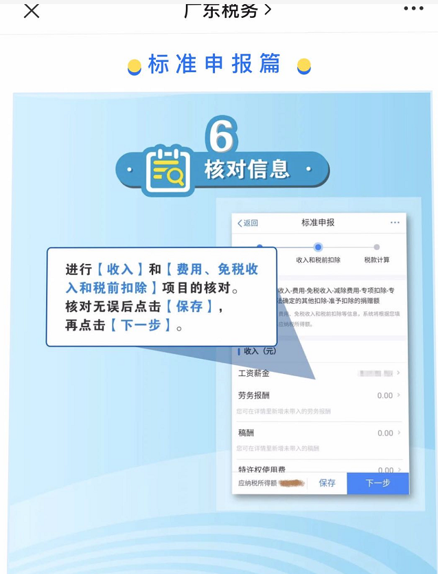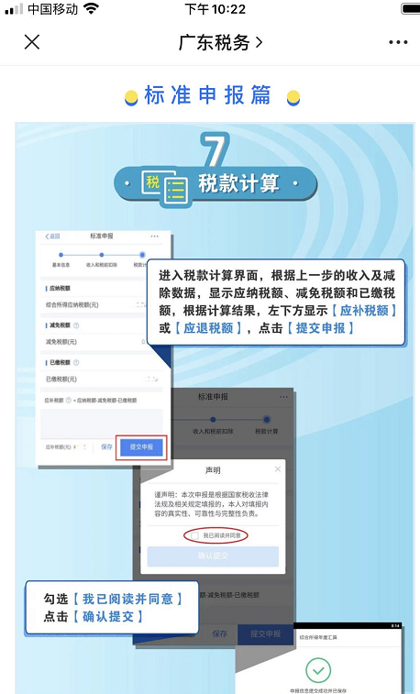
第五步：享受免申报
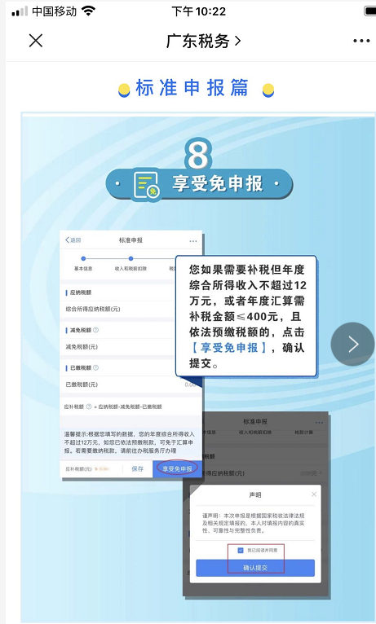
第六步：退税或缴税。
